3-7
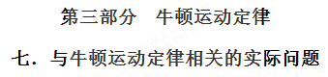
一、选择题
1．某班级同学要调换座位，一同学用斜向上的拉力拖动桌子沿水平地面匀速运动。已知桌子的总质量为10 kg，若拉力的最小值为50 N，此时拉力与水平方向间的夹角为θ。重力加速度大小为g=10 m/s²，桌子与地面间的动摩擦因数为μ，不计空气阻力，则[来源:学科网ZXXK]
A．μ=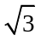，θ=60° B．μ=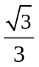，θ=60° C．μ=，θ=30° D．μ=，θ=30°
【参考答案】D
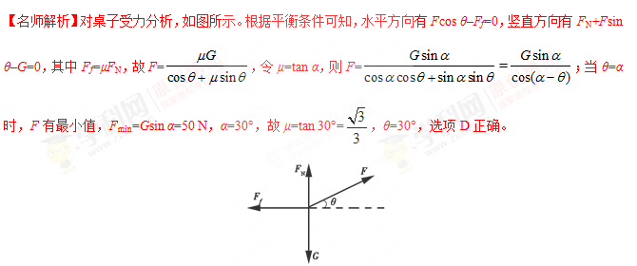
2.（2018开封质检）某实验小组设计了一个模型火箭，由测力计测得其重力为G。通过测量计算此火箭发射时刻提供大小为F=2G的恒定推力，且持续时间为t。随后小明又对设计方案进行了改进，采用二级推进的方式，即当火箭飞行经过t/2时，火箭丢弃一半的质量，剩余t/2时间，火箭推动剩余的一半继续飞行。若采用原来的方法火箭可上升的高度为H，则采用改进后方案火箭最高可上升的高度为（重力加速度取g，不考虑燃料消耗引起的质量变化）
A．1.5H B．2H C．2.75H D．3.25H
【参考答案】C
【名师解析】原方案，加速上升过程，由牛顿运动定律，F-G=ma，解得a=g；加速上升高度h₁=at²=gt²，t时刻向上的速度v=at=gt，失去推力后，做竖直上抛运动，上升高度h₂=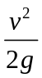=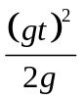=gt²，H= h₁+ h₂= gt²。改为二级推进后，开始加速上升过程，由牛顿运动定律，F-G=ma₁，解得a₁=g；t/2时间加速上升高度H₁=a₁（t/2）²=gt²，t/2时刻向上的速度v₁=a₁t/2=gt/2，丢弃一般质量后，由牛顿运动定律，F-G=ma₂，解得a₂=3g；t/2时间加速上升高度H₂=v₁ t/2+a₂（t/2）²=gt²，t时刻向上的速度v₂= v₁+a₂t/2=2gt，失去推力后，做竖直上抛运动，上升高度H₃=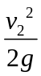=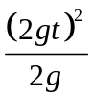=2gt²，H’=H₁+ H₂+ H₃=gt²+gt²+2gt²=
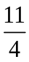gt²=H=2.75H，选项C正确。
3．（2018洛阳一模）如图所示，某科研单位设计了一空间飞行器，飞行器从地面起飞时，发动机提供的动力方向与水平方向夹角α＝60°，使飞行器恰恰与水平方向成θ＝30°角的直线斜向右上方匀加速飞行，经时间t后，将动力的方向沿逆时针旋转60°同时适当调节其大小，使飞行器依然可以沿原方向匀减速飞行，飞行器所受空气阻力不计，下列说法中正确的是( )
A．加速时动力的大小等于mg
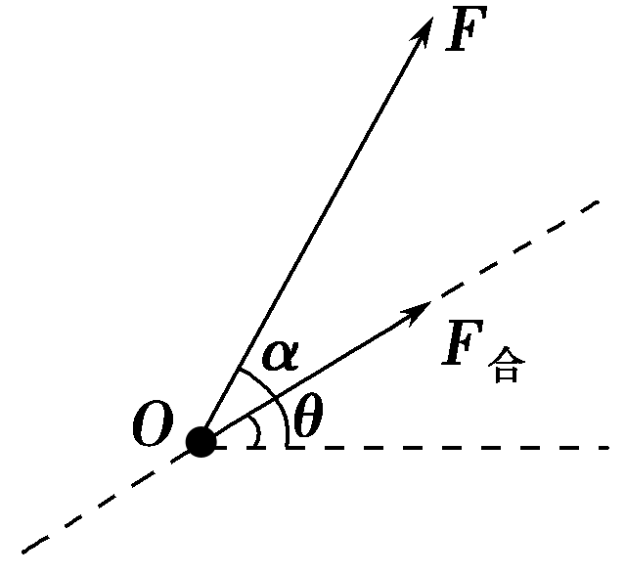
B．加速时加速度的大小为g
C．减速时动力的大小等于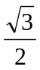mg
D．减速飞行时间t后速度为零
【参考答案】BC
【命题意图】本题考查力的合成、牛顿运动定律及其相关的知识点。
【名师解析】画出使飞行器恰恰与水平方向成θ＝30°角的直线斜向右上方匀加速飞行时的受力矢量图，如图1所示，由2mgcos30°=F，可得加速时动力的大小等于F=mg，选项A错误；动力F与飞船重力mg的合力等于mg，所以飞船加速时加速度的大小为g，选项B正确；画出使飞行器沿原方向匀减速飞行时的受力矢量图，如图2所示，由sin60°=F’/mg可得减速时动力的大小等于F’=mg，选项C正确；加速飞行时间t后的速度为v=at=gt。减速飞行的合外力大小为mgcos60°=mg/2，减速飞行的加速度大小为g/2，减速飞行时间2t后速度为零，选项D错误。
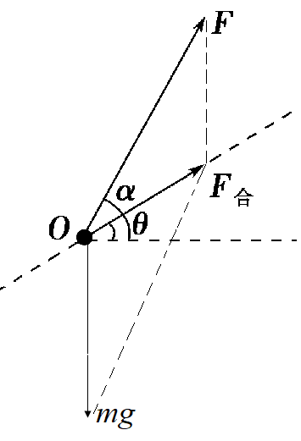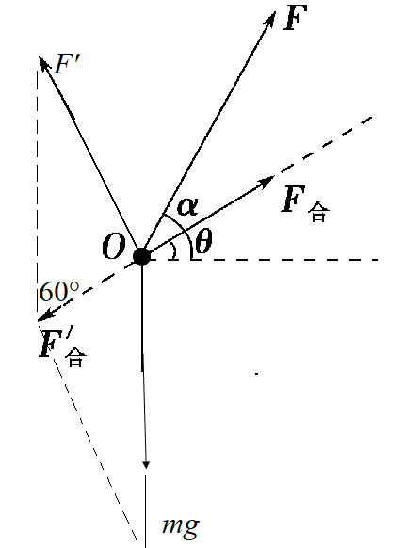
图1 图2
4. 北京欢乐谷游乐场天地双雄是目前亚洲唯一的双塔太空梭。它是能体验强烈失重、超重感觉的娱乐设施，先把乘有十多人的座舱，送到76 m高的地方，让座舱自由落下，当落到离地面28 m时制动系统开始启动，座舱匀减速运动到地面时刚好停止．若某游客手中托着质量为1 kg的饮料瓶进行这个游戏，g取9.8 m/s²，则：
A．当座舱落到离地面高度为40m的位置时，饮料瓶对手的作用力大于9.8N
B．当座舱落到离地面高度为40m的位置时，饮料瓶对手的作用力为零
C．当座舱落到离地面高度为15m的位置时，饮料瓶对手的作用力小于9.8N
D. 当座舱落到离地面高度为15m的位置时，手要用26.6N的力才能托住饮料瓶
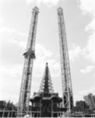
【参考答案】.BD
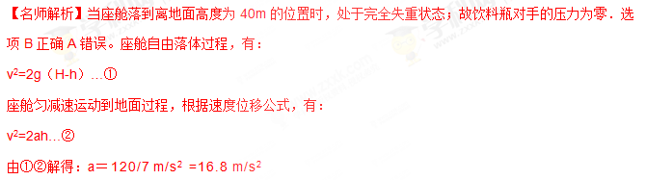
当座舱落到离地面高度为15m的位置时，饮料瓶处于超重状态，有：
F-mg=ma，解得F=26.6N，即当座舱落到离地面高度为15m的位置时，手要用26.6N的力才能托住饮料瓶，选项C错误D正确。[来源:Z§xx§k.Com]
5. 用遥控直升机下轻绳悬挂质量为m的摄像机可以拍摄学生在操场上的跑操情况。开始时遥控直升机悬停在C点正上方。若遥控直升机从C点正上方运动到D点正上方经历的时间为t，已知CD之间距离为L，直升机的质量为M，直升飞机的运动视作水平方向的匀加速直线运动。在拍摄过程中悬挂摄影机的轻绳与竖直方向的夹角始终为β，假设空气对摄像机的作用力始终水平。则
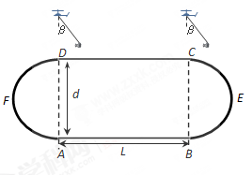
A．轻绳中的拉力F_{T}=mg/cosβ
B．遥控直升机加速度a=gtanβ
C．直升机所受的合外力为F_{合}=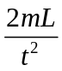
D．这段时间内空气对摄像机作用力的大小为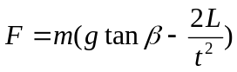
【参考答案】.AD
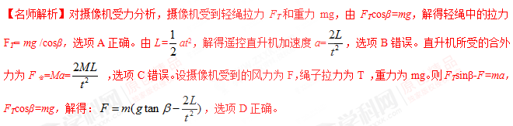
6.（2016山西太原期末）“娱乐风洞”是一种惊险的娱乐项目。在竖直的圆筒内,从底部竖直向上的风可把游客“吹”起来,让人体验太空飘浮的感觉。假设风洞内各位置的风速均相同且保持不变,已知人体所受风力的大小与正对风的面积成正比,水平横躺时受风面积最大,站立时受风面积最小、为最大值的1/8；当人体与竖直方向成一倾角、受风面积是最大值的1/2时，人恰好可静止或匀速漂移。在某次表演中,质量为m的表演者保持站立身姿从距底部高为H的A点由静止开始下落;经过B点时,立即调整身姿为水平横躺并保持；到达底部的C点时速度恰好减为零。则在从A到C的过程中,下列说法正确的是
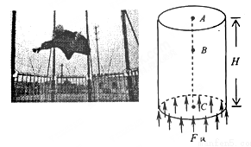
A．表演者加速度的最大值是g
B．B点的高度是H
C．从A到B表演者克服风力做的功是从B到C克服风力做功的1/6
D．若保持水平横躺,表演者从C返回到A时风力的瞬时功率为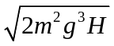
【参考答案】C
【名师解析】由题意，人体受风力大小与正对面积成正比，设最大风力为F_{m}，由于受风力有效面积是最大值的一半时，恰好可以静止或匀速漂移，故可以求得重力G=F_{m}，人站立时风力为F_{m}，其下落加速度a₁=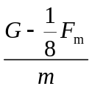=g；人平躺下落时，其加速度a₂=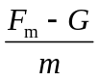=g，即表演者加速度的最大值是g，因而选项A错误；设B点的高度是h，下降的最大速度为v，根据匀变速直线运动规律，有v²=2a₁(H-h）, v²=2a₂h,，联立解得：h=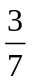H，选项B错误；表演者A至B克服风力所做的功W₁=F_{m} (H-h）=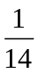F_{m}H；B至C过程克服风力所做的功W₂=F_{m} h=F_{m}H，从A到B表演者克服风力做的功是从B到C克服风力做功的1/6，选项C正确。若保持水平横躺, 人平躺上升时，其加速度a==g，表演者从C返回到A时，速度v=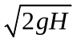，风力的瞬时功率为P=F_{m}v=2mg=2,选项D错误。
二、计算题
1. 北京时间2013年4月20日8时02分，在四川省雅安市芦山县发生7.0级地震．地震引发多处山体崩塌，严重危害灾区人民的生命和财产安全．研究崩塌体的运动时可建立如图所示的简化模型，当崩塌体速度较低、坡面较缓时，崩塌体的运动可视为滑动．假设某崩塌体质量为m、初速度为零，当地重力加速度为g，θ为坡面与水平面的夹角，H为崩塌体距水平面的高度，μ为崩塌体与坡面以及地面间的动摩擦因数．不考虑崩塌体途经A处时的速度大小变化．求：
(1)崩塌体滑动到坡底A点时的速度大小；
(2)水平面上安全位置距A点的最小距离．
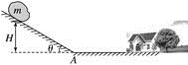
【参考答案】(1)(2)H(－)．
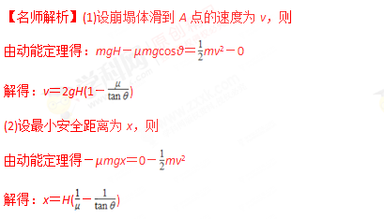

2（山西省太原市2016届高三下学期模拟试题（一）理科综合试题）（13分）如图是一架小型四旋翼无人机，它是一种能够垂直起降的遥控飞行器，具有体积小、使用灵活、飞行高度低、机动性强等优点。现进行试验：无人机从地面由静止开始以额定功率竖直向上起飞．经t＝20s上升到h＝47m,，速度达到v＝6 m/s。之后，不断调整功率继续上升，最终悬停在高H = 108 m.处．已知无人机的质量m＝4kg，无论动力是否启动，无人机上升、下降过程中均受空气阻力，且大小恒为f＝4 N.取g＝10 m/s²，求
(1）无人机的额定功率；
（2）当悬停在H高处时，突然关闭动力设备．无人机由静止开始竖直坠落，2s末启动动力设备，无人机立即获得向上的恒力F，使其到达地面时速度恰好为0，则F是多大？
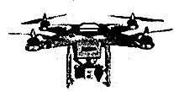
【参考答案】（1）107W（2）43.2N
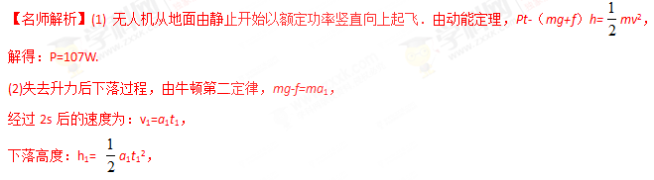恢复升力后减速下落，0-v₁²=2a₂(H- h₁)，
由牛顿第二定律，mg-f-F=ma₂，
联立解得：F=43.2N。
考点：牛顿第二定律的综合应用
3.（黑龙江省大庆实验中学2016届高三考前得分训练（四）理科综合物理试题）如图所示，虚线圆的半径为R， AC为光滑竖直轩，AB 与BC构成直角的L形轨道，小球与AB、BC， 轨道间的动摩擦因数均为μ，ABC三点正好是圆上三点， 而AC正好为该圆的直径，AB与AC的夹角为α，如果套在AC杆上的小球自A点静止释放，分别沿ABC轨道和AC直轨道运动，忽略小球滑过B处时能量损耗. 求:
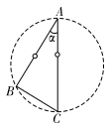
（1）小球在AB轨道上运动的加速度；
（2）小球沿ABC轨道运动到达C点时的速率；
（3）若AB、BC、AC轨道均光滑，如果沿ABC轨道运动到达C点的时间与沿AC直轨道运动到达C点的时间之比为5:3， 求α角的正切值。
【参考答案】（1）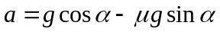（2）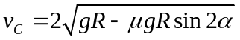（3）2.4
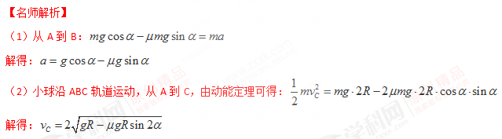
（3）设小球沿AC直导轨做自由落体运动，运动时间为t，则有：
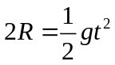[来源:学科网]
解得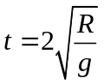
轨道均光滑，小球由A到B机械能守恒，设B点的速度为v_{B}，则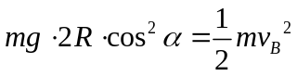
解得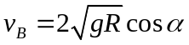
且依等时圆，t_{AB}=t
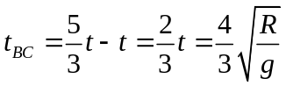
以后沿BC直导轨运动的加速度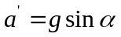，且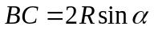
故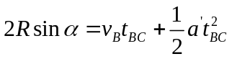
代入数据解得：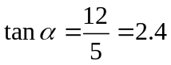
考点：牛顿第二定律的综合应用
4.（安徽省铜陵市第一中学2016届高三5月教学质量检测理科综合试题）科研人员利用热气球进行科学探测，热气球、科研人员及所有装备的总质量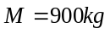。在离地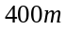空中停留一段时间后，由于故障，热气球受到的空气浮力减小。科研人员测得气球竖直下降时，速度在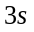内增加了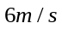。若气球着陆的安全速度最大是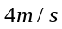，为使气球安全着陆，科研人员向外抛出质量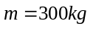的物体，使气球竖直向下做匀减速运动，不考虑气球受到的空气阻力及抛出物体时气球速度的变化，气球运动过程中浮力视为恒力，重力加速度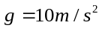，求抛出物体时气球离地的最小高度。
【参考答案】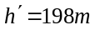
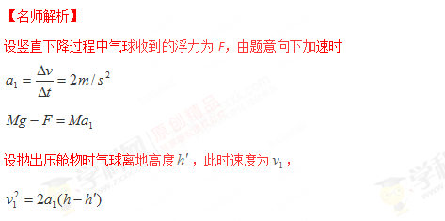
气球减速的加速度大小设为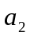，
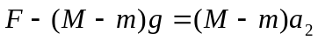
对匀减速过程，落地速度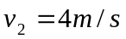，
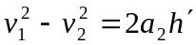
联立解得
考点：牛顿第二定律；匀变速直线运动的速度与时间的关系
【名师点睛】本题结合实际情景来将运动与力学题目相结合起来，主要让学生掌握如何由运动去求力的问题的方法．注意最后还要用原来的重力减去现在的重力。
5.如图所示为一架小型四旋翼无人机，它是一种能够垂直起降的小型遥控飞行器，目前正得到越来越广泛的应用。无人机的质量为m=2kg，运动过程中所受空气阻力大小恒为f=4N，当无人机在地面上从静止开始，以最大升力竖直向上起飞，经时间t=4s时离地面的高度为h=48m，g取10m/s²。求：
（1）其动力系统所能提供的最大升力为多大？
（2）当无人机悬停在距离地面高度H=180m处时，由于动力设备故障，无人机突然失去全部升力，从静止开始竖直坠落，经5s后无人机瞬间又恢复最大升力，则无人机到达地面时速度为多大？
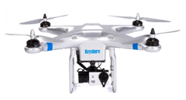
【名师解析】
（1）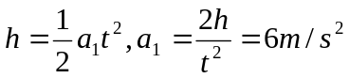,
由牛顿第二定律：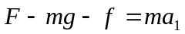解得:F=36N.（4分）
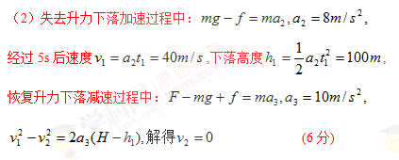
6.（12分）（2016上海宝山期末）一架质量m＝2.0×10⁴kg的飞机，发动机提供的推力恒为F₁，起飞速度为v_{M}＝100m/s，在水平跑道上起飞时跑道至少长s₁＝400m。现要使该飞机能在s₂＝100m的航母跑道上起飞，需用电磁弹射器辅助。假设电磁弹射器对飞机施加恒定推力F₂，飞机在地面和航母跑道上运动时所受的阻力均为f＝1.0×10⁴N，求：
（1）飞机发动机的推力F₁大小；
（2）电磁弹射器的推力F₂大小；
（3）电磁弹射器的平均输出功率P。
【名师解析】
（1）在地面上匀加速运动， 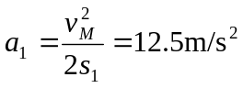……………………………………（2分）
F₁＝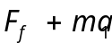＝2.6×10⁵N………………………………………（2分）
（2）在航母上，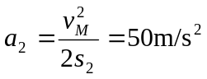………………………………………………………（2分）
弹射器推力 F₂＝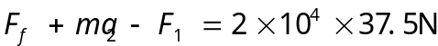＝7.5×10⁵N……………（2分）
（3）平均速度 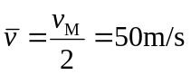………………………………………………………（2分）
平均功率 ＝F₂＝3.75×10⁷W…………………………（2分）
7. （2016衡水万卷理综模拟1）如图所示，一长绝缘木板靠在光滑竖直墙面上，质量为m．木板右下方有一质量为2m、电荷量为+q的小滑块，滑块与木板间的动摩擦因数为μ，木板与滑块处在场强大小为E=4mg/q的匀强电场中，电场方向水平向左，若电动机通过一根绝缘细绳拉动滑块，使之匀加速向上移动，当滑块与木板分离时，滑块的速度大小为v．此过程中电动机对滑块做的功为W．（重力加速度为g）．
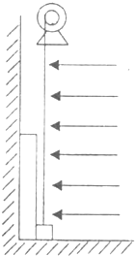
（1）求滑块向上移动的加速度大小；
（2）写出从滑块开始运动到与木板分离的过程中木板增加的机械能随时间变化的函数关系式
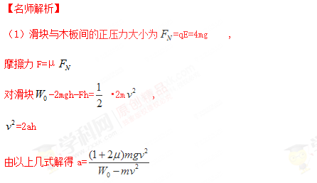
（2）对长木板由牛顿第二定律得F一mg=ma′
摩擦力对木板做功为W=Fx ,
x=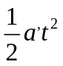,
根据功能关系木板增加的机械能等于摩擦力所做的功，即△E=W
由以上各式解得△E=2（4μ一1）μm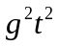 [来源:学科网]
答：（1）滑块向上移动的加速度大小为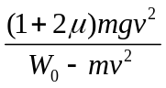 ；
（2）从滑块开始运动到与木板分离的过程中木板增加的机械能随时间变化的函数关系式为△E=2（4μ一1）μm．
8．（9分）（2016浙江省温州选考科目模拟）某运动员做跳伞训练，他从悬停在空中的直升飞机上由静止落下，如图所示，经过8s后打开降落伞，运动员做匀减速直线运动，再经过16s后刚好到达地面，且速度恰好为零。忽略打开降落伞前的空气阻力和打开降落伞的时间。已知人和伞的总质量m=60kg。
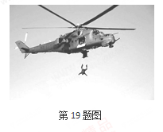
求：
（1）打开降落伞时运动员的速度大小；
（2）打开降落伞后运动员的加速度大小；
（3）打开降落伞后运动员和伞受到的阻力大小。
【名师解析】．（1）打开降落伞前，人和伞做自由落体运动运动
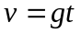 （2分）
得：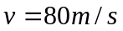 （1分）
（2）打开降落伞后，人和伞一起做匀减速直线运动
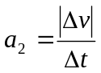 （2分）
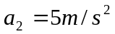 （1分）
（3）根据牛顿第二定律得：mg－F_{f}=－ma₂ （2分）
得：F_{f}=900N （1分）

9.（2016四川宜宾一模）宜宾市某中学阳光体育活动跑操过程如图所示。环形跑道由矩形ABCD和两个半圆BEC、DFA组成。已知AB长L，AD长d。跑操时，学生均匀地排列在环形跑道上以相同的方式整齐地跑动。某人用遥控直升机下悬挂质量为m的摄像机拍摄跑操情况。开始时遥控直升机悬停在C点正上方。
（1）小王在跑操前正好站在A点，听到起跑命令后从静止开始沿AB方向做匀加速直线运动，到达AB中点时速度达到v，然后匀速率跑动。求小王跑完一圈所用的时间；
（2）若遥控直升机从C点正上方运动到D点正上方经历的时间为t，直升飞机的运动视作水平方向的匀加速直线运动。在拍摄过程中悬挂摄影机的轻绳与竖直方向的夹角始终为β，假设空气对摄像机的作用力始终水平。试计算这段时间内空气对摄像机作用力的大小。
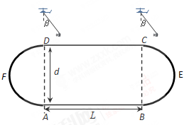
【名师解析】.（15分）
解（1）A到中点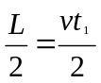 ...............................................................................(2分)
从中点到A有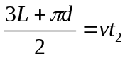 ...........................................................................(2分)
t_{总}=t₁+t₂ ...........................................................................(2分)
解得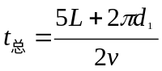 ............................................................................(1分)
(2)由C到D有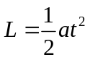
设摄像机受到的风力为F，绳子拉力为T ，重力为mg。则
Tsinβ-F=ma
Tcosβ=mg
由 得
10.（15分）（2016四川南充二诊）下雨是常见的自然现象，如果雨滴下落为自由落体运动，则雨滴落到地面时，对地表动植物危害十分巨大。实际上，动植物都没有被雨滴砸伤。因为雨滴下落时不仅受到重力。还受到空气浮力和阻力，才使得雨滴落地时不会因速度太大而将动植物砸伤。某次下暴雨，质量m=2.5×10-5kg的雨滴，从高h=2000m的云层下落（g取10m/s²）.
（1）如果不考虑空气浮力和阻力，雨滴做自由落体运动，落到地面经△t₁=1.0×10⁻⁵s速度变为零。因为雨滴和地面作用时间很短，可认为在△t₁时间内地面对雨滴的作用力不变且不考虑雨滴的重力，求雨滴对地面作用力的大小；
（2）考虑到雨滴同时还受到空气浮力和阻力的作用，设雨滴落到地面的实际速度为8m/s，落到地面上经△t₂=3.0×10⁻⁴s速度变为零。在△t₂时间内地面对雨滴的作用力不变且不考虑雨滴的重力，求雨滴对地面作用力的大小以及雨滴下落过程中克服空气浮力和阻力所做功的代数和。[来源:学,科,网Z,X,X,K]
【名师解析】 (1)雨滴下落到地面的速度
（2分）
由运动学公式和牛顿第二定律得
a₁=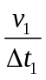 （2分）
F₁==ma₁ （2分）
联立解以上各式并代入数据得F₁=500N （1分）
